**DECLARAÇÃO DE TRANSFERÊNCIA DE DIREITOS AUTORAIS**

Os autores abaixo assinados do manuscrito intitulado “**Nível de atividade física no lazer e deslocamento em alunos de educação física em Coimbra - Portugal**” transferem os direitos autorais do presente artigo à Revista Brasileira de Atividade Física e Saúde.

Pelotas, RS, 14 de agosto de 2015.



Marcelo Cozzensa da Silva

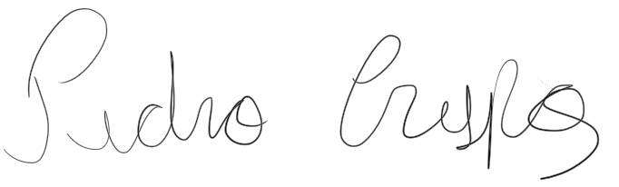

Pedro Augusto Crespo da Silva

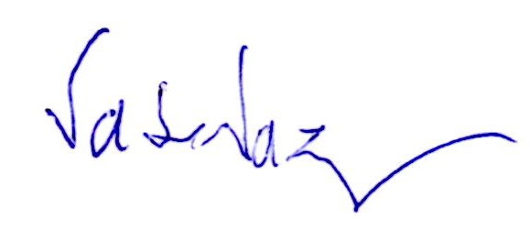

Vasco Parreiral Simões Vaz